附件一

福州民天实业有限公司海峡肉品批发市场
家禽定点屠宰项目环保自行监测服务项目报价单
福州民天实业有限公司：
我公司对贵公司所属海峡肉品批发市场家禽定点屠宰项目环保自行监测服务项目的含税包干总报价为_____________元/年（大写____________元/年），不含税包干总报价为____________元/年（大写____________元/年），税金为____________元/年。
注：1.我公司提供的发票为增值税 发票（请填写普通还是专用）；
2.税率为 %的增值税专用发票(提供增值税普通发票的无需填写）；
3.所有小写报价均精确到小数点后两位；
4.以上为包干总报价，包括服务费、差旅费、人工费、税费等所有费用；
5.未按以上规定报价的视为无效报价。

联系人： 联系电话：

附:1.统一社会信用代码营业执照复印件（盖章）
2.有效期内的CMA资质认定证书复印件（盖章）
3.2024年纳税人信用等级证明（盖章）
4.“信用中国”网站的查询结果截图或打印件（盖章）

报价单位：
（盖章）
时 间：
附件二

福州民天实业有限公司
自行监测需求方案

福州民天实业有限公司

一、监测信息

（一）监测点位及示意图

项目监测地点位于福州市闽侯县南通镇北部，316-324 国道连接线旁，海峡农副产品批发市场内，具体监测点位如下图所示。

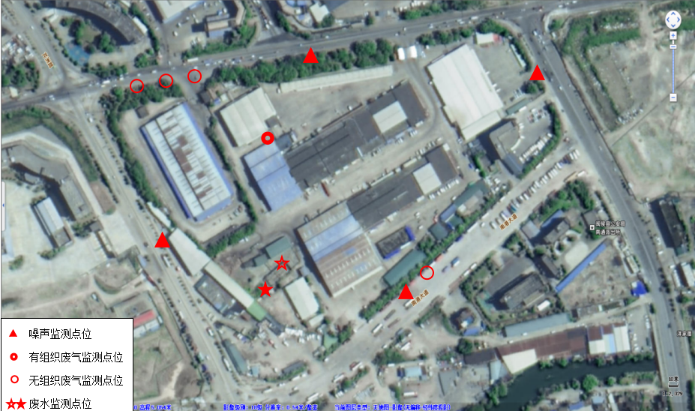

(二)监测指标、频次及使用的监测分析方法、采样方法
序号 | 类型 | 监测点名称 | 监测指标 | 监测方式 | 监测分析方法 | 采样方法及监测频次
1 | 废气 | 畜禽定点屠宰配送中心废气处理设施排气筒  （DA001） | 氨气 | 委托监测 | 《环境空气和废气 氨的测定 纳氏试剂分光光度法》  （HJ 533-2009） | 非连续采样至少3个  1次/半年
2 | 废气 | 畜禽定点屠宰配送中心废气处理设施排气筒  （DA001） | 硫化氢 | 委托监测 | 《环境空气和废气 硫化氢等气态污染物的测定 开放光程紫外吸收光谱法》（DB3502/T 145-2024） | 非连续采样至少3个  1次/半年
3 | 废气 | 畜禽定点屠宰配送中心废气处理设施排气筒  （DA001） | 臭气浓度 | 委托监测 | 《空气质量 恶臭的测定 三点比较式臭袋法》  （GB T 14675-1993） | 非连续采样至少3个  1次/半年
4 | 废气 | 厂界 | 氨气 | 委托监测 | 《环境空气和废气 氨的测定 纳氏试剂分光光度法》  （HJ 533-2009） | 非连续采样至少4个  1次/半年
5 | 废气 | 厂界 | 硫化氢 | 委托监测 | 《环境空气和废气 硫化氢等气态污染物的测定 开放光程紫外吸收光谱法》（DB3502/T 145-2024） | 非连续采样至少4个  1次/半年
6 | 废气 | 厂界 | 臭气浓度 | 委托监测 | 《空气质量 恶臭的测定 三点比较式臭袋法》  （GB T 14675-1993） | 非连续采样至少4个  1次/半年
7 | 废水 | 厂区污水总排放口  （DW001） | pH | 委托监测 | 《水质 pH值的测定 玻璃电极法》（GB 6920-86） | 瞬时采样，至少3个瞬时样  1次/半年
8 | 废水 | 厂区污水总排放口  （DW001） | COD | 自动监测 | 《水质 化学需氧量的测定 重铬酸盐法》（HJ 828-2017） | 自动监测
9 | 废水 | 厂区污水总排放口  （DW001） | BOD₅ | 委托监测 | 《水质 五日生化需氧量（BOD₅）的测定 稀释与接种法》（HJ 505-2009） | 瞬时采样，至少3个瞬时样  1次/半年
10 | 废水 | 厂区污水总排放口  （DW001） | SS | 委托监测 | 《水质 悬浮物的测定 重量法》（GB 11901-89） | 瞬时采样，至少3个瞬时样  1次/半年
11 | 废水 | 厂区污水总排放口  （DW001） | 动植物油 | 委托监测 | 《水质 石油类和动植物油类的测定 红外分光光度法》  （HJ 637-2018） | 混合采样，至少3个混合样  1次/半年
12 | 废水 | 厂区污水总排放口  （DW001） | NH₃-N | 自动监测 | 《水质 氨氮的测定 纳氏试剂分光光度法》  （HJ 535-2009） | 自动监测
13 | 废水 | 厂区污水总排放口  （DW001） | 大肠菌群数 | 委托监测 | 《肉类加工工业水污染物排放标准》(GB 13457-1992)中规定的发酵法 | 瞬时采样，至少3个瞬时样  1次/半年
14 | 废水 | 厂区污水总排放口  （DW001） | 总氮（以N记） | 委托监测 | 《水质 氨氮的测定 纳氏试剂分光光度法》  （HJ 535-2009） | 瞬时采样，至少3个瞬时样  1次/半年
15 | 噪声 | 厂界 | 厂界噪声 | 委托监测 | 工业企业厂界环境噪声排放标准GB 12348-2008及环境噪声监测技术规范噪声测量值修正HJ706-2014 | 连续采样  1次/每季度

二、监测质量保证与质量控制要求
应符合HJ819、HJ/373中相关规定，建立自行监测质量保证与质量控制体系，包括监测机构、人员、仪器、监测活动质量控制和质量保证等，使用标准物质、空白试验、 平行样测定、加标回收率测定等质控方法。手工监测时，生产负荷不低于本次监测与上一次监测周期内的平均生产负荷；梳理全过程监测质控要求，建设自行监测质量保证与质量控制体系。委托第三方检测机构开展自行监测的，不用建立监测质量体系，但应对其资质进行确认。

三、监测数据记录、整理、存档要求
监测期间手工监测的记录和自动检测运维记录应按照HJ819执行。应同步记录监测间的生产工况。建立环境管理台账记录制度，落实环境管理台账记录的责任部门和责任人，明确工作职责，包括台账的记录、整理、维护和管理等，并对环境管理台账的真实性、完整性规范性负责。一般按日或按批次进行记录。异常情况按次记录。环境管理台账应按照电子台账及纸质台账两种记录形式同步管理。纸质台账存放于保护袋、卷夹或保护盒等保存介质中；由专人签字、定点保存；应采取防光、防热、防潮、防细菌及防污染等措施；如有破损应及时更换，并保存被查；保存时间原则上不低于5年。电子台账应存于电子储存介质中，并进行数据备份；可在排污许可管理信息平台填报并保存；由专人定期维护管理，保存时间原则上不低于5年。

